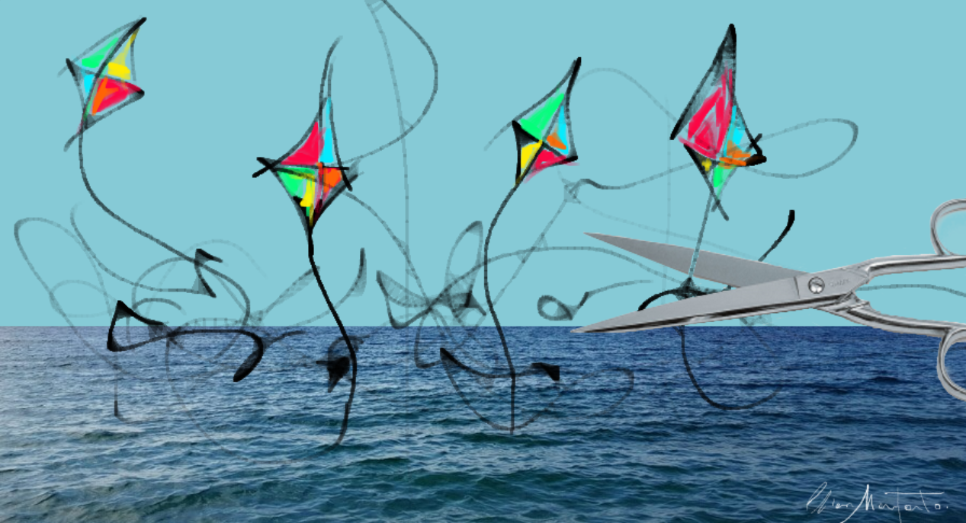
Convegno “Così lontani…così vicini”
sul tema dei Minori stranieri non accompagnati

Campobasso: Lunedì 19 dicembre 2022 ore 9.30 – 12.30
Sala della Costituzione, Via Milano n.21

Scheda di partecipazione

Il/la sottoscritto/a Prof./Prof.ssa ______________________________________________________
docente presso la Scuola sec. di II grado______________________________________________ di
_____________________________ email ______________________________________________
cell._____________
COMUNICA

la partecipazione della classe _______________________ con n. studenti _______________
(max 20)

Firma : _______________________

Inviare la presente scheda alla email campobasso@irase.it entro il giorno 15/12/2022 indicando nell’oggetto “Iscrizione Convegno - Campobasso”
Per info: Presidente IRASE prof.ssa Roberta Ranieri cell. 3407809073

N.B. L’attestato di partecipazione degli studenti verrà inviato alla email del docente accompagnatore per certificazione ore PCTO e/o percorso di Ed. Civica.

Il/la sottoscritto/a……………………………………………………….. presta il suo consenso al trattamento dei dati personali per i fini indicati nella suddetta informativa acquisite (ai sensi dell'articolo 13 del D.Lgs. 196/2003)

